МКОУ «Лицей им. О.Батырая»

на тему:

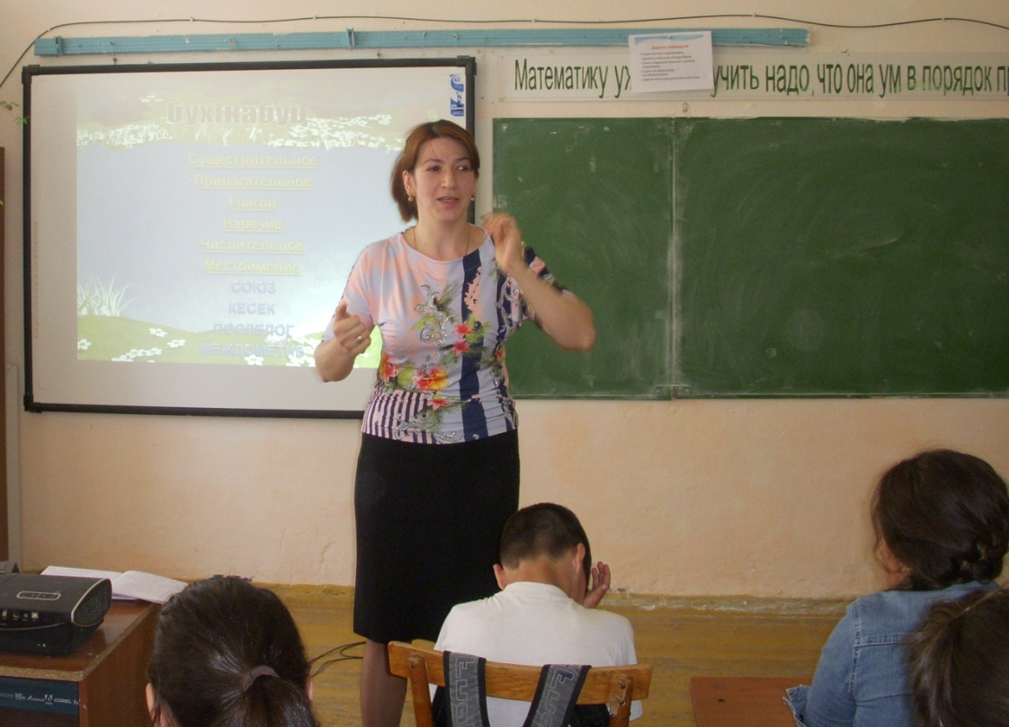
Провела: Магомедова П. Г.
Сергокала 2016 г.
Дарсла мурадуни :
1. Гъайла бутIни тикрардарни.
2. ДурхIнала багьуди ахтардибарни .
3. ГIяхси баркьуди бирахъес дурхIни бурсибарни.
4. Сурат хIясибли хабар цалабирхъахъни.
5. Дарган мезла дурсрачи диги акIахъни .
Чебаъла ваяхI: таблицаби, компьютер, доска, жузи.

Дарсла башри.
- Орг. момент .
- Дарсла темаличил ва мурадуначил бучIанти тянишбарни. (слайд1)
- Тикрардарни (слайд 2)
- Чум гъайла бутIа лерти дарган мезлизир ?
- БекIлидиубти чум гъайла бутIа лерти?
- Сегъунти гъайла бутIни сари союз, кесек, послелог ва
междометие.
- Се иргъахъути существительноели? , прилагательноели? ,
числительноели? , местоимениели? глаголли?
- БелкIеная тетрадунази число, классла хIянчи.
- Се хIясибли барсбикIара существительное.
(слайд 3) - Гьанна гьар къяйлизибад ца-ца дурхIя доскаличи абилзан ва гIергъиси хIянчи биру.
А) Сущ-би гибти падежуназир делкIес:
Хъубзара - А.п., Гъ.п., С.п.
Уста- Х.п., П.п., Л.п.
Арслан- Д.п., Гь.п., Бях.п.
Б) - Сегъунти дирара сущ-би? ( хасти ва тинтIти ).
(слайд 5) Ишди сущ-зиб хатIа баргая ва илди декIардарая
Мисай, Неш, Кьалам, терек, Зубайру, Председатель, Азбар, БукIун, бяхIцIа, эльбрус.
(слайд 6) - Сунела сунечила
Пикри халаси саби.
Умала мер бурцули,
ХIянчиличиб ил саби.
- Сегъуна гъайла бутIа сабира ил? (местоимение)
- МягIна хIясибли сегъунти журабачи буртIуси ил?
- ХIебиалли, даширая бучIехIе гIергъиси ца биштIаси хабарла бутIа.
(слайд 7) Рухъна тякрухъи карикили сари. Уршби рухъначи къалабали дуцIбухъи саби. Уршбани рухънас аризахъес кумекбариб. Рухънани уршбас баркалла багьахъур.
- Гьанна иш текст местоимениеби пайдаладарили бучIехIе. Сегъуна журала местоимениеби пайдаладарадая хIушани?
-Нушала мез жагадирули сари прилагательное бикIуси гъайла бутIали. ЛехIдизирая, гьари, се бикIулил ил сунечила саби.
Набчил дархли хIела мез жагадирар,
Ну агарли илди пулукIли дирар.
Адамти, мицIираг ва гьар-се секIал
Дугьбала кегIебдешли дагьес вирар.
- Сегъунти жураличи дуртIули чула мягIна хIясибли прилагательноеби?
-ХIушаб ишгъуна хIянчи. Прилагательноеби чула мягIна хIясибли декIардарая. (слайд 8)
Жагаси, дубурлан, сай вегIси, эмхIецад, ухъна, лавашакан, Арслангъуна, вегIдешла.
Устно: Прилагательноеби даргая ва илдала жура белгибарая. (слайд 9)
ГIяндан варгье гъизбицад
ГIякайла унци дигиб,
Гьишди хIурхъила шантас
БархIилис хIябал хьайис. (Батирай)
ГIяка – штраф (Батирайличила хабар)
(слайд 10) – Гьанна нушани пред-ла синтаксический разбор бирехIе.
Дежурныйтани кантIиси кьацI ва чудни лерхули сари.
- Сегъунти гъайла бутIнани иргъахъули предложениела членти?
- Сегъуна гъайла бутIа сабри нушала математикаличил бархбасунси?
(слайд 11) – Доскаличир делкIунти числительноебазир даргая хатIаби ва дархьли делкIеная:
Шу-шул, урегъибил, вецIнушура, авцIануавра, шу-дарш, милион, кIи-кIел, даршлим гъану гIехраибил.
-Цалабикни хIясибли декIардарая.
- МягIна хIясибли декIардарая.
(слайд 12) Иш суратлизир сегъунти числительноеби лера?
- Нуша даим баркьудилизир сарра, дашулра, дусулра ва ц.
СекIа баркьуди чебиахъуси гъайла бутIа се сабри?
(слайд 13) ХIеръая, гьари, иш назмуличи:
Аскадинна авара
Алавчартани дала,
Цала кьапа хъямбиру,
Цала чури зузбиру.
Аскадинна авара
АнцIхIедукьунси агу,
ХIера, гьари, кьакьалар
Рурси рисахъулигу.

-Чинара ишар глаголти?
-Сегъуна урши сая Аскадин?
(слайд 14) Бурала: Юлдаш вархьватни – чархла биркIан чеббяхъни.
Бялхъя мухIлила вегIла гIякьлу хIебирар.
(слайд 15) - Гьанна хIердизирая иш суратличи ва 5-6 предложениела кумекличил хабар цалабяхъяя.

4. Дарсла тема кагахъни.
-Селичила гъайдикули калунра ишбархIи нуша?
- ИмцIали сегъунти гъайла бутIни къаршидиркули нушаб?
- Илди гъайла бутIназибад имцIаси гъайла бутIа лебара?
- Се саби инфинитив?
5. Дарсла итог каъни.
6. Хъули хIянчи бедни. ХIянчи 151.

